

**دست نامه آشنایی با اقدامات لازم برای آمادگی در برابر زلزله**

**اداره کل آموزش همگانی**

**1399**

**بسم الله الرحمن الرحیم**

**دست نامه آشنایی با اقدامات لازم برای آمادگی در برابر زلزله**

**تهیه شده در اداره کل آموزش همگانی**



**جمعیت هلال احمر**

عنوان: دست نامه آشنایی با اقدامات لازم برای آمادگی در برابر زلزله

زیر نظر:

کنترل و بازبینی:

ناشر:

ویراستار:

طراح جلد:

صفحه آرا:

تصویرساز: عبدالحسین رحیمی

شمارگان:

چاپ:

نشانی:

تلفن:

فکس:

آدرس سایت:

**فهرست مطالب**

مقدمه

اقدامات ایمنی و محافظتی قبل از وقوع زلزله 12

اقدامات ایمنی و محافظتی حین وقوع زلزله 27

اقدامات ایمنی و محافظتی بعد از وقوع زلزله 38

**پیشگفتار**

زلزله از جمله حوادث طبیعی است که بدون هشدار قبلی در هر زمان و مکان روی می‌دهد و در صورت آماده نبودن جامعه در برابر آن می‌تواند علاوه بر ایجاد آسیب و خسارت به زیرساخت‌ها، صدمات و تلفات بسیار زیادی وارد کند. آمادگی هر فرد در برابر وقوع زلزله، در حفظ سلامت وی و کاهش خسارات ناشی از آن مؤثر است.

جمعیت هلال‌احمر بر اساس رسالت و تکلیف قانونی خود، آموزش‌ آحاد جامعه و افزایش آگاهی‌های عمومی، به‌منظور کاهش خطرپذیری و افزایش تاب‌آوری مردم در برابر حوادث و سوانح را در دستور کار خود قرار داده است.

معاونت آموزش، پژوهش و فناوری جمعیت هلال احمر به‌عنوان متولی امر آموزش در جمعیت درصدد است با تهیه و تولید دست نامه‌ها در حوزه مخاطرات به‌ویژه زلزله گامی جهت حساس سازی و ارتقای آگاهی‌های عموم مردم به‌منظور کاهش آسیب‌پذیری آنان در برابر وقوع مخاطرات بردارد. در جمع‌آوری مطالب این دست نامه از منابع علمی معتبر، ظرفیت علمی متخصصان و صاحب‌نظران جمعیت و سایر سازمان‌های مرتبط استفاده شد تا آموزش‌های ضروری و کاربردی درزمینۀ اقدامات ایمنی و محافظتی در برابر وقوع زلزله، با زبانی ساده و قابل‌فهم به‌صورت راهنمایی فشرده و کوتاه به عموم مردم ارائه شود.

امید است مخاطبان با مطالعه این دست نامه بتواند اطلاعات لازم و کافی در زمینه‌های آمادگی در برابر وقوع زلزله را به دست آورده و با بکار بستن دانش و اطلاعات کسب‌شده گامی در جهت آمادگی خود و اعضای خانواده بردارند.

دکتر خسرو رحمانی

**مقدمه**

زلزله به‌خودی‌خود خطر جانی برای انسان­ها ندارد؛ رعایت ­نکردن آيين‌نامه‌هاي ساخت‌وساز، مقاوم نبودن ساختمان‌ها و سازه‌ها، محكم نكردن اشيا به ديوارها، روشنايي‌ها به سقف و ... باعث بروز خسارت‌های جانی و مالی می‌شود.

هر چیزی که بتواند باعث آسیب یا خسارت شود، «مخاطره» نامیده می‌شود. این آسیب یا خسارت می‌تواند جانی یا مالی باشد و یا باعث اختلال در روال عادی کارها شود. یکی از اهداف جمعیت هلال­احمر کمک به اقشار مختلف مردم است تا بتوانند در برابر مخاطرات مختلف، آسیب‌پذیری خود را کاهش دهند**.**

راهنمای حاضر شامل نکات و اقدامات ساده، اما مؤثر است که رعایت آن­ها، آمادگی شما و اعضای خانواده‌تان را در برابر وقوع زلزله افزایش می‌دهد و سبب کاهش آسیب‌پذیری در برابر تأثیرات آن می­گردد. چنانچه علاقه‌مند به کسب اطلاعات بیشتر در خصوص سایر مخاطرات هستید می‌توانید به پایگاه اینترنتی خانوادۀ آماده در مخاطرات به یکی از آدرس­های الکترونیکی زیر مراجعه کنید:

[*http://khadem.ir*](http://khadem.ir)

[*http://rcseducation.ir*](http://rcseducation.ir)

اداره کل آموزش پایه و همگانی

مدیریت آموزش همگانی و عمومی

کارگروه تدوین محتوا در حوزه مخاطرات

**زلزله**

کشور ما از گسل‌های فراوانی تشکیل‌شده (گسل شكاف یا شکستگی‌هایی پوستة زمين است که سنگ‌های دو طرف صفحۀ شکستگی نسبت به همدیگر حرکت کرده باشند) و حرکت این گسل‌ها باعث رها شدن انرژی ذخیره‌شده و بروز زلزله‌های مکرر می‌شود. لرزش ناگهانی پوستۀ جامد زمین، براثر آزاد شدن ناگهانی انرژی، زمین‌لرزه یا زلزله نامیده می‌شود. چنانچه تمهیدات لازم برای مقابله با زلزله رعایت گردد، میزان تلفات و خسارات کاهش می‌یابد.

**اقدامات حفاظتي و مراقبتي قبل از وقوع زلزله**

* هنگام خرید ملک با یک مهندس سازه در خصوص مقاومت ساختمان در برابر وقوع زلزله مشورت کنید.
* هنگام ساخت‌وساز، آیین­نامه طراحی ساختمان­ها در برابر زلزله (استاندارد 2800) رعایت گردد.

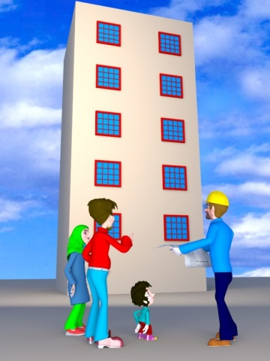

* از لوله‌هاي قابل‌انعطاف برای لوله‌کشی گاز و آب ساختمان استفاده کنید.
* از یک مهندس سازه بخواهید تا وضعیت ساختمان محل سکونت خود را از نظر مقاومت در برابر زلزله و نیاز به مقاوم­سازی بررسی کند.

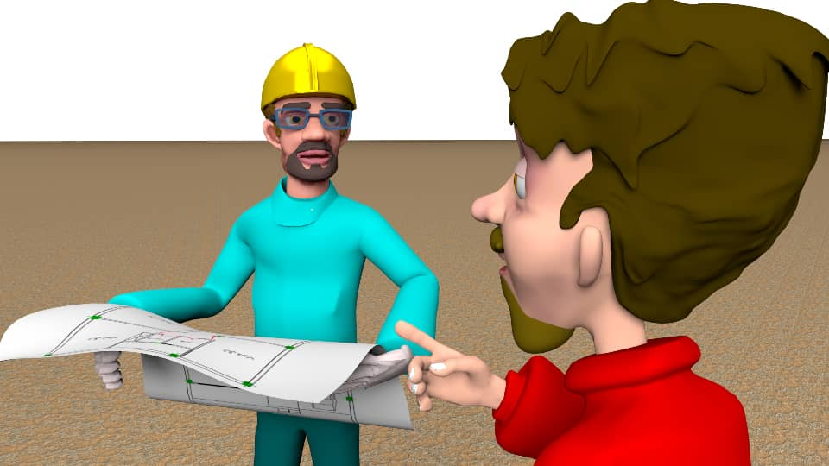

* برای جبران و کاهش خسارت­های ناشی از وقوع زلزله، محل سکونت را بیمه کنید.

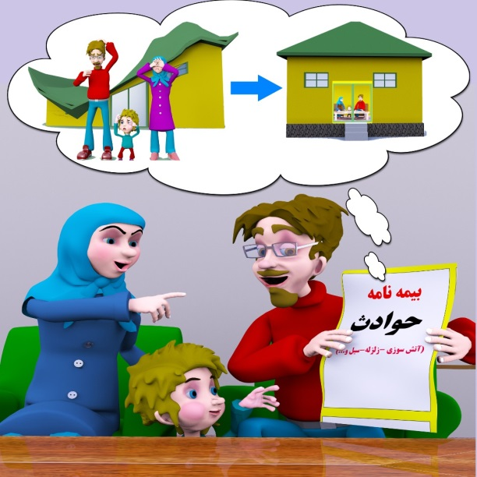

* 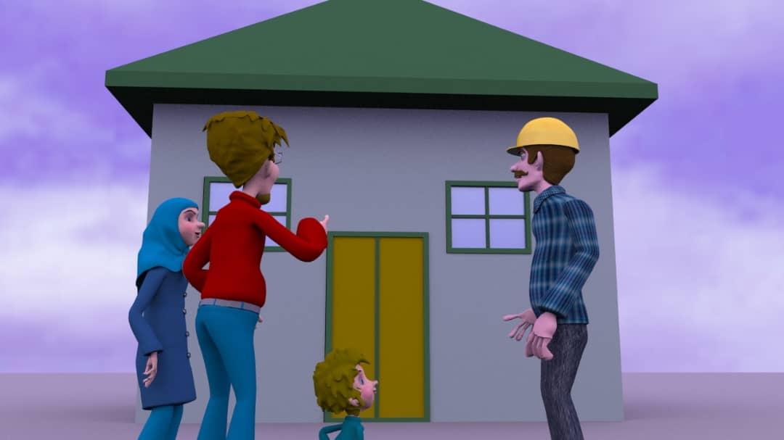عيوب سيم‌کشي ساختمان‌، نشت خطوط گاز و ‌ترکيدگي لوله‌هاي آب و فاضلاب توسط متخصصان بررسی و رفع شود.
* راه­هاي خروجي را برای مواقع اضطراري شناسايي كنيد.

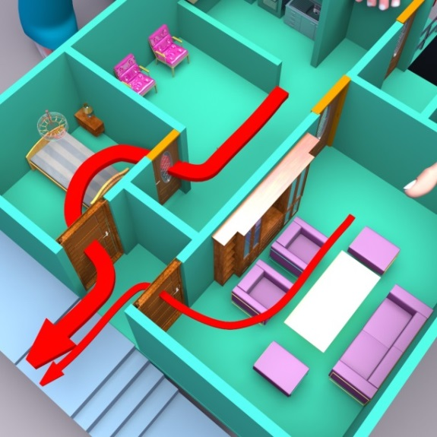

* راه‌هاي ورودي و خروجی، راه‌پله‌ها و راهرو‌ها را از وسایلی كه ممكن است براثر وقوع زلزله سقوط کنند و مسیر خروجی را در مواقع اضطراري ببندند، خالی کنید يا آن­ها را در جاي خود محكم كنيد.

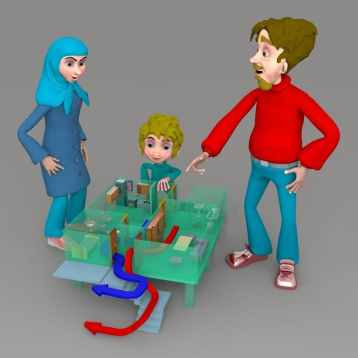

* با مشارکت همة اعضاي خانواده عوامل خطرساز در ساختمان را شناسایی و رفع کنید.

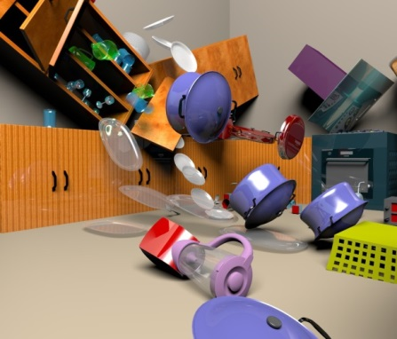

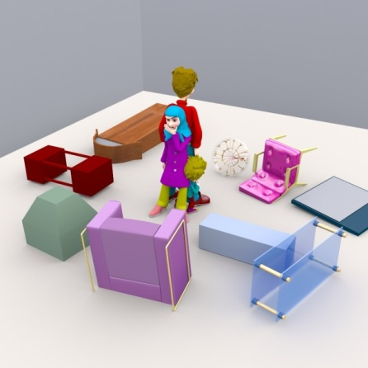

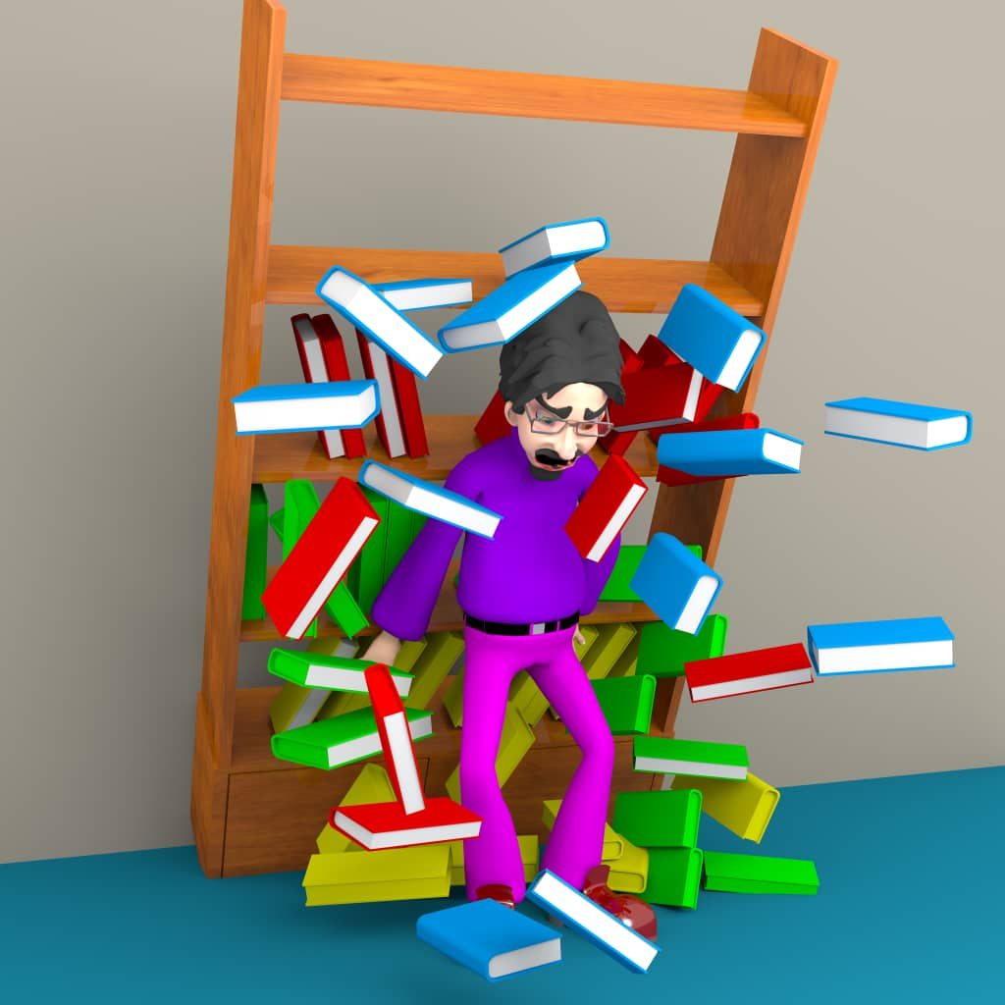

* آبگرمکن‌، يخچال‌، اجاق‌گاز، کمد لباس و نظاير اين‌ها را با بست، تسمه مخصوص و ... به کف و ديوار منزل محکم کنید.

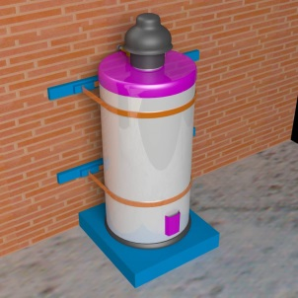

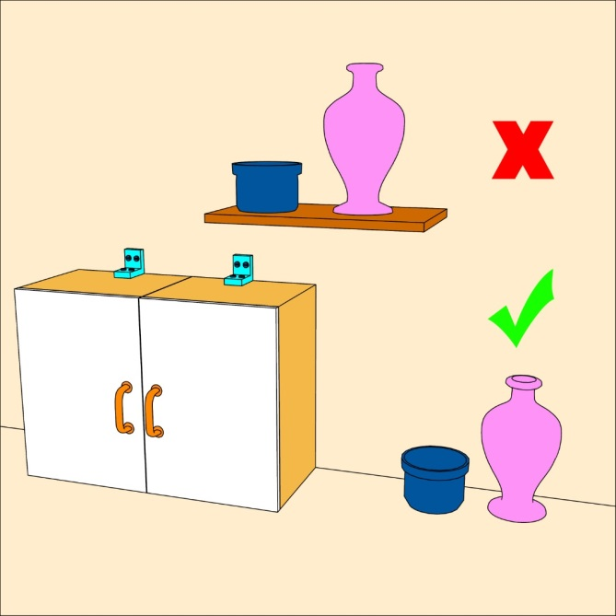

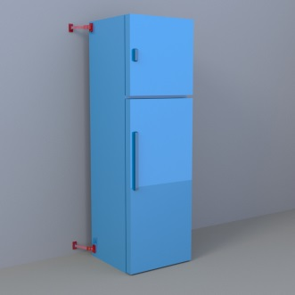

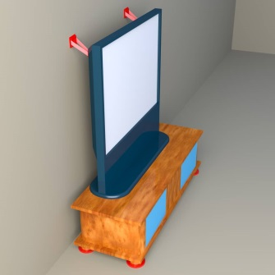

* در صورت امکان و صلاحديد کارشناسان، دريچه‌اي خودكار براي شير اصلي گاز نصب شود که با لرزش‌هاي قوي‌، جريان گاز را قطع کند.
* اشيای بلند و بسيار سنگين، قفسه‌ها، آينه‌ها و تابلوهاي ديواري منزل و ... را بايد ‌در جاي خود تثبيت و محکم کنید.

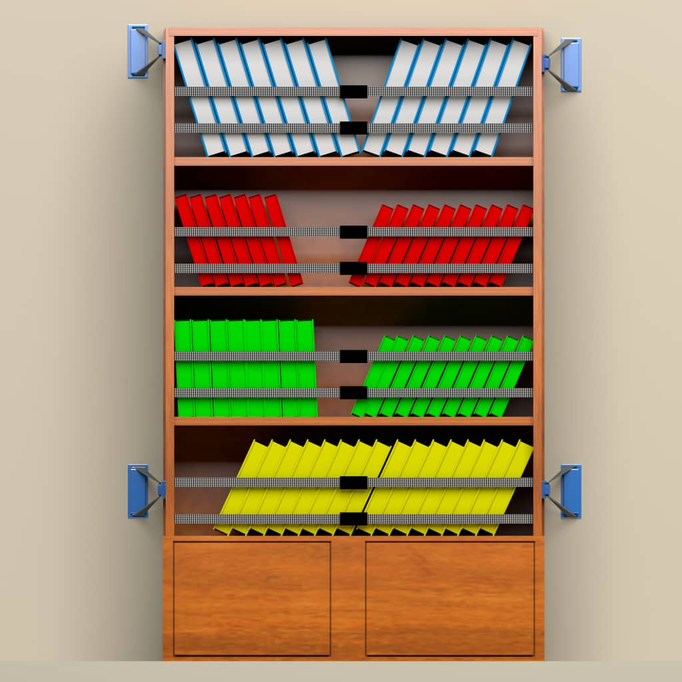



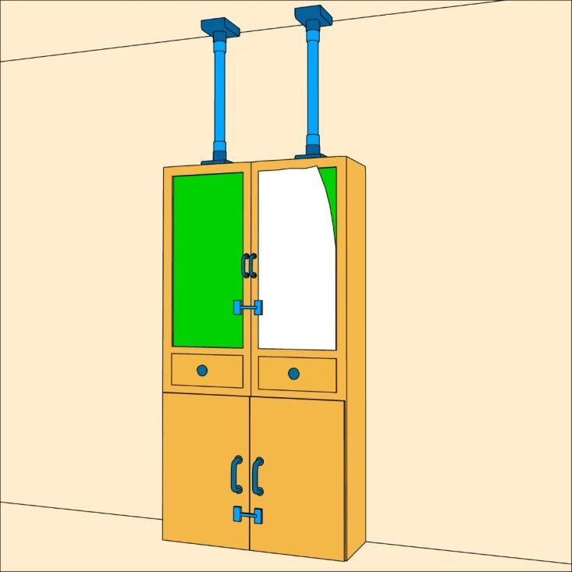

* ظروف حاوي مواد خوراکي‌، شيشه‌، ظروف چيني و ساير اشيای بزرگ، سنگين و شکستني را ‌در قفسه‌ها و کابينت‌هاي پايين­تر قرار دهید.

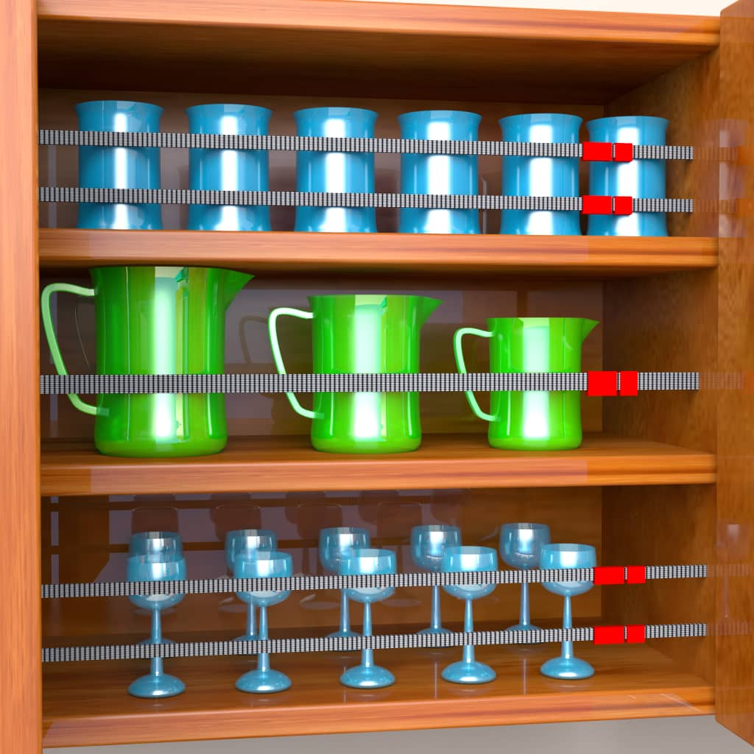

* لوسترها و روشنایی‌ها را در جاي خود محكم کنید.
* از شیشه‌های سکوریت یا لایه‌های ایمنی و برچسب‌های مخصوص شیشه برای پنجره­ها استفاده کنید.

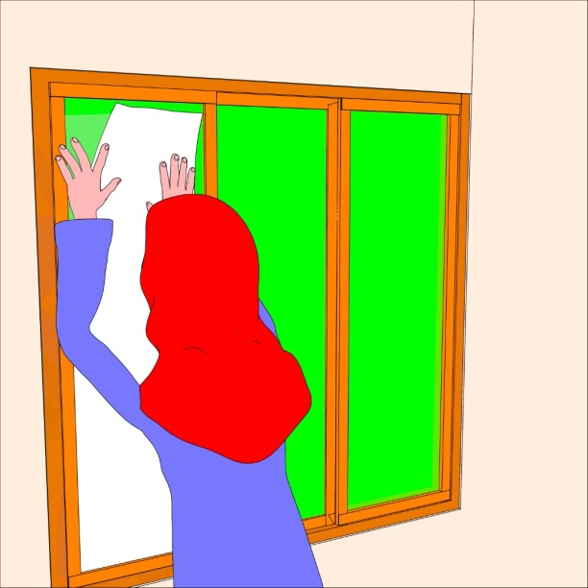

* اشیا و ملزوماتی را که در خارج از ساختمان قرار دارند مانند کولرها، لوله­های دودکش، گلدان ها و ... را در جای خود محکم کنید و آن ها را در اماکنی قرار دهید که خطر سقوط نداشته باشند.
* مکان‌های کم‌خطر ساختمان، به‌ویژه در هر اتاق (‌مثلاً زير ميز مستحکم، کنار ستون‌های اصلی، کنار یا کنج ديوارهای داخلی اتاق به دور از پنجره، قفسه کتاب یا هرگونه اسباب و اثاثیه بلندی که ممکن است بر روی شما بیافتد)، را با مشارکت اعضای خانواده مشخص کنید‌ تا هنگام اجراي مانورهای تمريني و نیز وقوع زلزله در این مکان‌ها پناه بگیرید.
* هرچند وقت يک‌بار با اعضاي خانواده‌، نحوۀ پناه گیری را تمرين کنید؛ تمرین پناه گیری به‌صورت دوره‌ای و مستمر سبب واکنش مناسب و سریع هنگام وقوع زلزله می‌شود و می‌تواند شما را از صدمات و جراحات احتمالی محافظت کند.

J:\manovre khanevadeh-02.tif

* مکان‌های پرخطر ساختمان را با مشارکت اعضای خانواده از قبیل کنار شیشه، پنجره، در‌های خروجی، دیوارهای خارجی و ... شناسایی کنید و هنگام شروع لرزش‌ها فوراً از این مکان‌ها دور شوید.

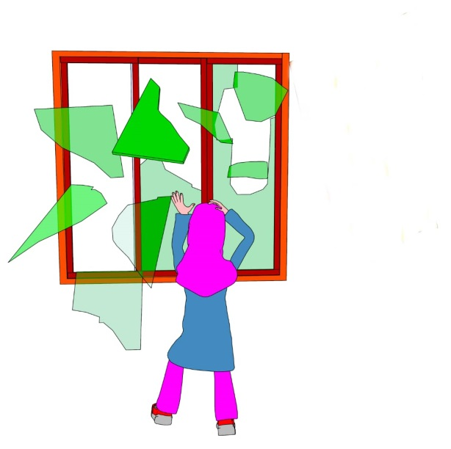

* کیف شرایط اضطراری شامل جعبۀ کمک‌های اولیه، پول نقد، کپی کارت شناسایی و اسناد مهم، بطری آب، غذای خشک و فاسد نشدنی مانند بیسکویت، کنسرو، خشکبار، رادیو با باتری اضافه، چراغ‌قوه، وسایل بهداشتی ویژۀ بانوان، لباس مناسب فصل، داروها و وسایل موردنیاز بیماران و افراد دارای شرایط خاص در خانواده و ... را تهیه و برای تأمین حداقل نیاز سه روز اعضای خانواده تجهیز کنید و در دسترس قرار دهید.

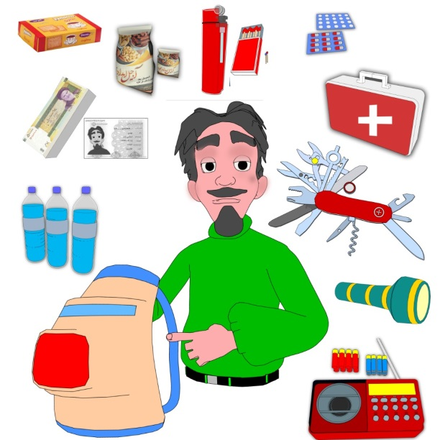

* به صورت دوره ای به تاریخ انقضاء مواد خوراکی، داروها و ... توجه و وسایل داخل کیفشرایط اضطراری را با وسایل تاریخ دار جایگزین کنید.
* با اعضای خانواده خود هماهنگ کنید که اگر زلزله اتفاق افتاد و بیرون از خانه و دور از هم بودید، کجا همدیگر را پیدا کنید.
* در یک برگه مشخصات فردی، آدرس و شماره تلفن منزل، گروه خونی و بیماری خاص و داروی ویژه‌ای را که مصرف می‌کنید، بنویسید و همیشه همراه خود داشته باشید.
* همۀ اعضای خانواده باید شمارۀ تلفن یکی از آشنایان یا بستگان ساکن در شهر دیگر را از حفظ بدانند تا در موقعی که ارتباطات در منطقه براثر وقوع مخاطره مختل می‌شود، بتوانند از این طریق از احوال یکدیگر مطلع شوند.
* فرد یا افرادی را برای یاری‌رساندن به بستگان و همسایگان سالخورده و معلول در شرایط اضطراری مشخص کنید.
* 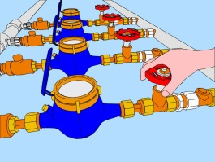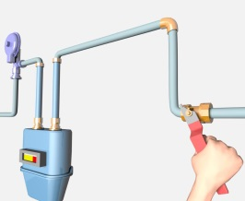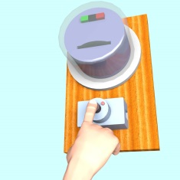همۀ اعضای خانواده لازم است محل قرار گرفتن کنتورهای آب، گاز و برق ساختمان را شناسایی کنند و نحوۀ قطع کردن آن­ها را یاد بگیرند تا در شرایط اضطراری نسبت به قطع آن­ها اقدام کنند.

**اقدامات حفاظتي و مراقبتي در زمان وقوع زلزله**

اگر در زمان وقوع زلزله در فضاي بسته بودید‌، لازم است اين توصيه‌ها را رعايت کنید:

* فرار نکنید؛ بيشتر افراد هنگام فرار و خروج از ساختمان به‌واسطۀ ريزش دیوارها و سقف، شکستن شیشه‌ها‌ و سقوط اجسام آسیب می­بینند. فقط درصورتی‌که در خانه‌های خشتی و گلی روستایی یا در طبقۀ همکف ساختمان نزدیک در خروجی بودید، دست‌ها و بازوهای خود را روی سر و گردن قرار دهید و سریع خارج شوید و به فضای باز به‌دوراز ساختمان‌ها و هر آنچه احتمال ریزش و سقوط دارد بروید.

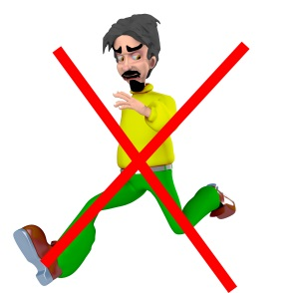

* به سمت راه‌پله‌ها و درهای خروجی ندوید. فوراً به نزديک‌ترين محل کم‌خطر پناه ببرید و تا پایان لرزش‌ها در جای خود بمانید. اغلب صدمات ناشي از زلزله زماني روي مي‌دهند که مردم به علت ورود و خروج در معرض خطر سقوط اشياء قرار مي‌گيرند.
* برای محافظت از سر و گردن از خطر اشیای در حال سقوط اگر در نزدیکی شما میز مستحکمی برای پناه گرفتن وجود دارد؛ به زیر آن بروید، روی یک زانو بنشینید و پایه‌های میز را با دست محکم بگیرید تا در صورت جابجایی میز براثر لرزش‌ها، شما نیز با آن حرکت کنید.

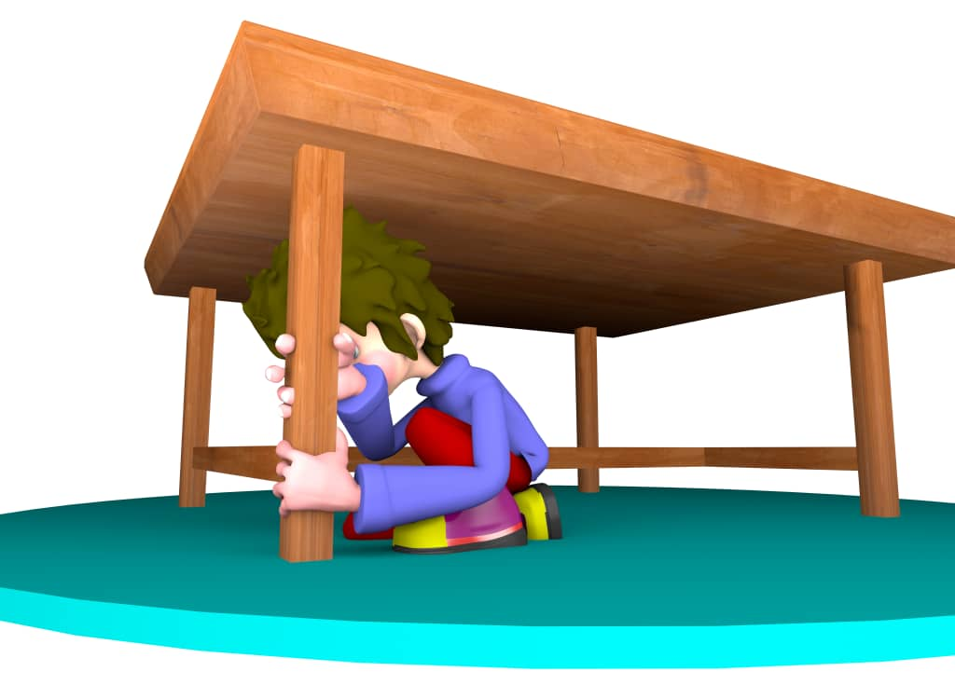

* اگر نزدیک دیوارهای داخلی ساختمان (دیوار داخلی دیواري است که پشت آن فضاي باز مانند حیاط، خیابان و... نباشد) بودید؛ دست‌ها و بازوهای خود را برای محافظت روی سر و گردن قرار داده، کنار یا گوشه دیوارهاي داخلی، بر روی یک زانو بنشینید و صبر کنید تا لرزش‌ها تمام شود.

J:\ko05.tif

J:\tifپناه گیری گوشه دیوار\ko03 (1).tif

* اگر نزدیک ستون‌های اصلی ساختمان بودید؛ دست‌ها و بازوهای خود را برای محافظت روی سر و گردن قرار دهید، کنار ستون‌های اصلی، روی یک زانو بنشینید و منتظر بمانید تا لرزش‌ها تمام شود.

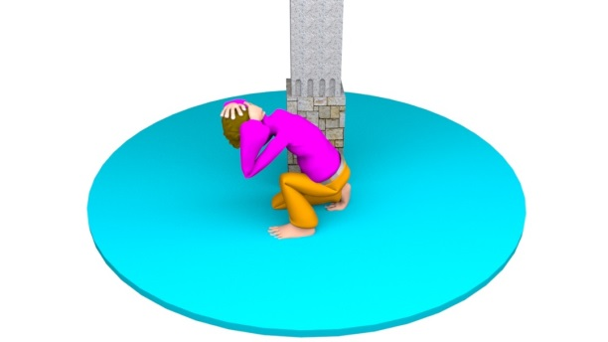

* در صورت نبود مکان مناسبی برای پناه گیری از اشيای شيشه‌اي‌، پنجره‌ها‌، درهاي خروجي و ديوارهاي خارجي و هر چيزي که احتمال سقوط دارد‌ فاصله بگیرید و با کمک دست و بازوها از سر و گردن خود محافظت کنید.
* برای پناه گرفتن به‌هیچ‌وجه در چارچوب در‌ها قرار نگیرید.

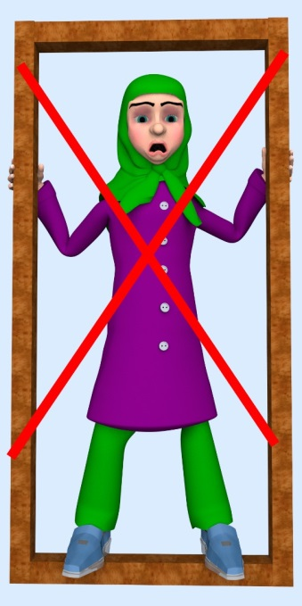

* اگر در راهرو بودید به کنار دیوار داخلی بروید، روی یک زانوی بنشینید و با دست و بازوها از سرو گردن خود محافظت کنید.
* اگر در راه‌پله‌ها بودید به‌هیچ‌وجه به نرده‌های کنار پله تکیه ندهید، کنار دیوار داخلی به‌دوراز پنجره‌ها و شیشه‌ها روي پله بنشینید و دست‌ها و بازوهای خود را برای محافظت روی سر و گردن قرار دهید و منتظر بمانید تا لرزش‌ها تمام شود.

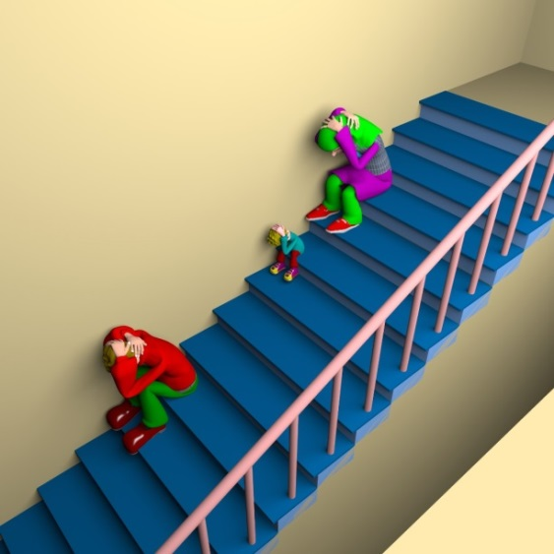

* اگر در رختخواب بودید و محل خواب شما زير اشيايي مانند لوستر، تابلو، آينه، ساير اشياي شکننده و سنگین قرار دارد، ‌فوراً جابه‌جا شوید و به محلي کم‌خطر پناه ببرید در غیر این صورت همان‌جا در رختخواب بمانید، به سمت چپ بدن بچرخید، پاها را به‌صورت جنینی به داخل بدن جمع کنید، یکدست را زیر سر قرار دهید و با دست دیگر با بالش از سر و گردن محافظت کنید ‌طوری که به‌راحتی بتوانید نفس بکشید.

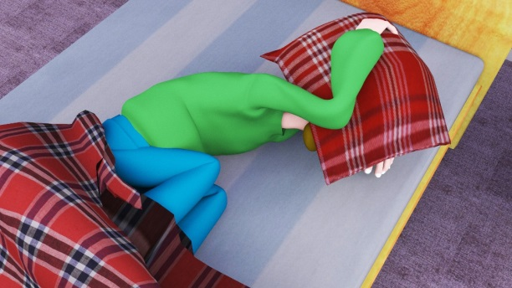

* اگر در آشپزخانه، بالکن و یا موتورخانه بودید، باید سریعاً خارج شوید و از این مکان ها فاصله بگیرید.
* به‌هیچ‌وجه از آسانسور استفاده نکنید.

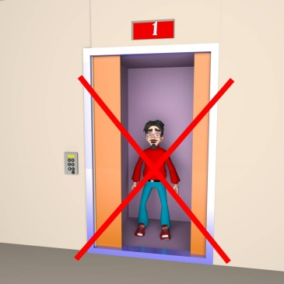

* اگر هنگام وقوع زلزله داخل آسانسور بودید سریعاً دکمه نزدیک‌ترین طبقه را بزنید و در اولین توقف، از آن خارج شوید.
* اگر در فروشگاه‌ها و مراکز خرید بودید، به سمت درب‌هاي خروجي هجوم نبرید، از دویدن، ازدحام و فشار آوردن به جمعیت مقابل خود خودداری کنید، از قفسه‌ها و هر شی‌ء ای که احتمال سقوط دارد فاصله بگیرید، با کمک دست و بازوها از سر و گردن خود محافظت کنید و زماني که لرزش‌ها پايان يافت محل را با حفظ آرامش ترک کنید.

J:\foroshgah03.tif

* اگر در سينما یا ورزشگاه یا مکان‌های مشابه بودید، به سمت درب‌هاي خروجي هجوم نبرید، از دویدن، ازدحام و فشار آوردن به دیگر افراد خودداری کنید، روی صندلی‌ای که نشستید، سرخود را بین زانوها ببرید، سرو گردن خود را با دست‌ها و بازوها بپوشانید و تا اتمام لرزش‌ها صبر کنید، زماني که لرزش‌ها پايان يافت محل را با حفظ آرامش ترک کنید.

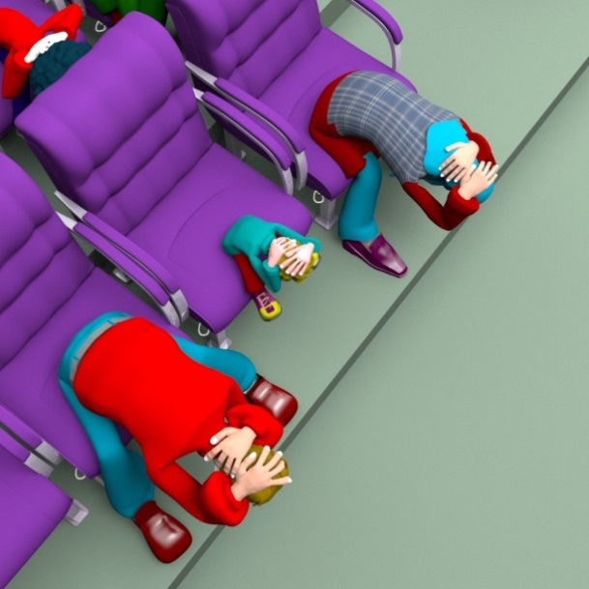

اگر ‌در زمان وقوع زلزله در بیرون از ساختمان و فضاهای بسته بودید لازم است اين توصيه‌ها را رعايت کنید:

* در فضای باز بمانيد. بيشترين خطر در بيرون ساختمان‌ها، در در‌هاي خروجي و در كنار ديوارهاي خارجي وجود دارد. بيشتر مصدوميت‌هاي ناشي از زلزله به علت ريزش ديوارها، شكستن و خرد شدن شيشه و سقوط اجسام رخ مي‌دهد.
* از ‌ورود به داخل ساختمان‌ها و نزديک شدن به ‌تيرک‌هاي برق و تلفن خودداری كنید.

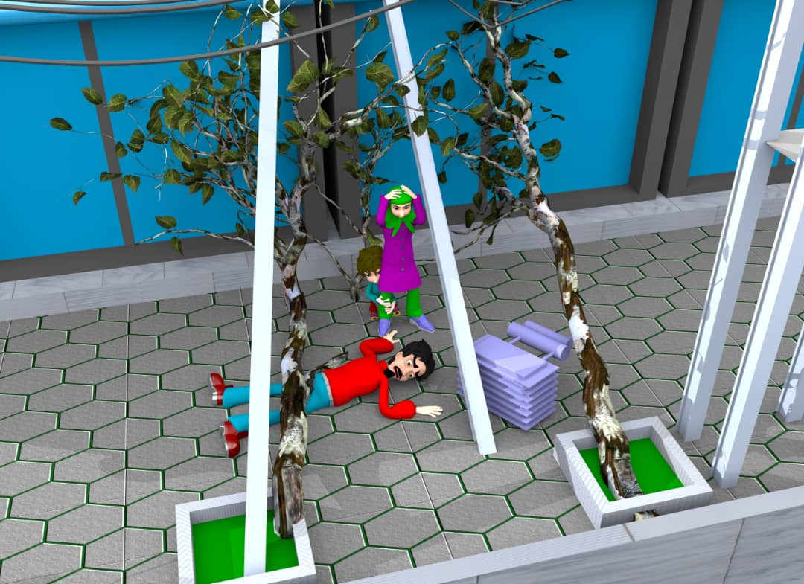

* از خیابان‌ها و کوچه‌های تنگ و باريك به‌سرعت خارج شويد، از دیوارها، ساختمان‌ها، کابل‌های برق، دودکش و هر چیزی که ممکن است سقوط کند فاصله بگیرید و به فضاهای باز بروید، بر روی یک زانو بنشینید، کف دستان خود را برای حفظ تعادل روی زمین قرار دهید و تا اتمام لرزش‌ها مراقب وضعیت اطراف خود باشید.

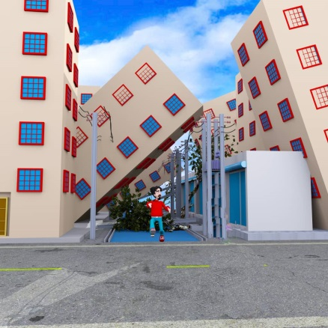

* از پل‌هاي عابر پياده و پل‌هاي هوايي ماشین‌رو دور شويد.
* اگر در نواحی ساحلی بودید، پس از اتمام لرزش ها ساحل را فوراً ترک کنید.

اگر در داخل خودروي در حال حرکت بودید‌، ‌لازم است اين توصيه‌ها را رعايت کنید‌:

* هر چه سريع‌تر در مکاني امن توقف کنید و کماکان در داخل خودرو بمانید.
* برای اطلاع از اخبار رادیو را روشن کنید.
* از توقف در مجاورت ساختمان‌ها‌، درختان، پل‌ها و تيرک‌هاي برق و تلفن خودداري کنید.
* زماني که زلزله پايان يافت‌، بااحتیاط به راه خود ادامه دهید، اما مواظب پل‌ها و جاده‌هاي آسيب‌ديد‌ه باشید.

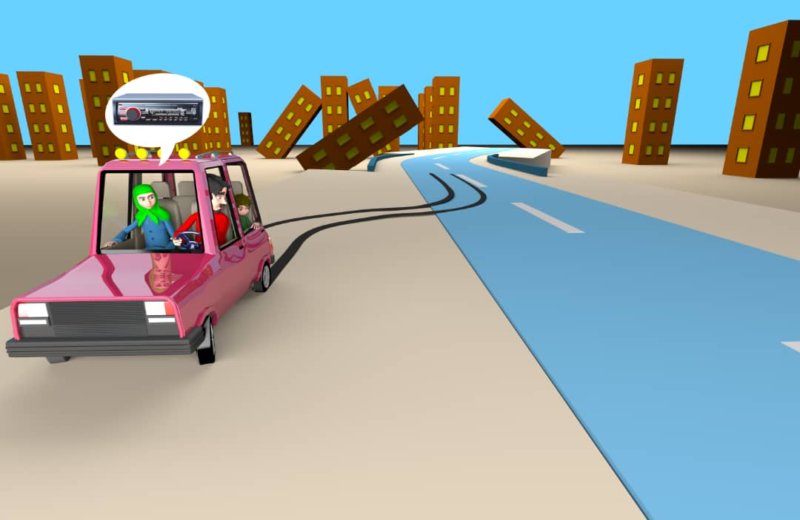

**اقدامات حفاظتي و مراقبتي بعد از وقوع زلزله**

بسته به وضعیتی که در آن قرار می‌گیرید لازم است اين توصيه‌ها را رعايت کنید:

اگر ‌در زير آوار ماندید‌:

* + آرامش خود را حفظ کنید. به‌هیچ‌وجه امید و روحیه خود را برای نجات پیدا کردن از دست ندهید و نگذارید ترس و احساسات بر شما غلبه کند.
  + با توجه به‌احتمال نشت گاز، كبريت، فندک و ... روشن نكنيد، به یاد داشته باشید آتش میزان اکسیژن محیط را کاهش می‌دهد.
  + با توجه به‌احتمال ریزش آوار و پس زدن گردوغبار سعی کنید بی‌حرکت بمانید و سعی کنید با دستمال یا لباس دهانتان را بپوشانید.
  + اگر تلفن همراه دارید در صورت امکان تقاضای کمک کنید.
  + با هر وسیله‌ای که دم دست دارید، به لوله یا دیوار نزدیک خود، ضربه بزنید تا کارکنان امدادی قادر به یافتن شما باشند.
  + اگر سوت همراهتان بود از آن استفاده كنيد.
  + فقط در صورت ضرورت به‌عنوان آخرین راه، با فریاد زدن درخواست کمک کنید، هرچند فریاد زدن باعث ورود گردوغبار به ریه‌های شما می‌شود.
* به توصیه‌های مسئولان گوش فرا دهید. تنها در صورت نیاز و اعلام مسئولین نسبت به خروج از شهر اقدام کنید.
* ممكن است محل سکونت شما در اثر لرزش ويران شود يا آن‌قدر خسارت‌دیده باشد که براي مدت‌زمان طولاني غیرقابل‌سکونت باشد، بنابراین لازم است برای مدتی به محل‌هایی که مراکز امدادی برای اسکان اضطراری در نظر گرفته­اند مراجعه کنید و در آن مستقر شوید.
* به دليل احتمال ناايمن شدن ساختمان، اولين اقدام بعد از اتمام لرزش‌ها، بستن شیر اصلی گاز، قطع کردن جریان برق و خروج از ساختمان است.

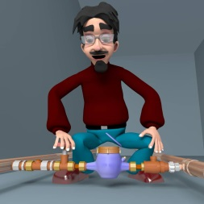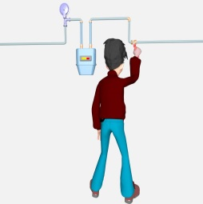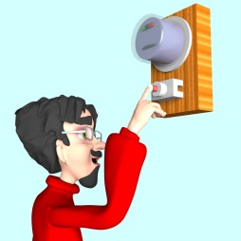

* هنگام خروج اضطراری از ساختمان، کیف شرایط اضطراری را با خود بردارید.

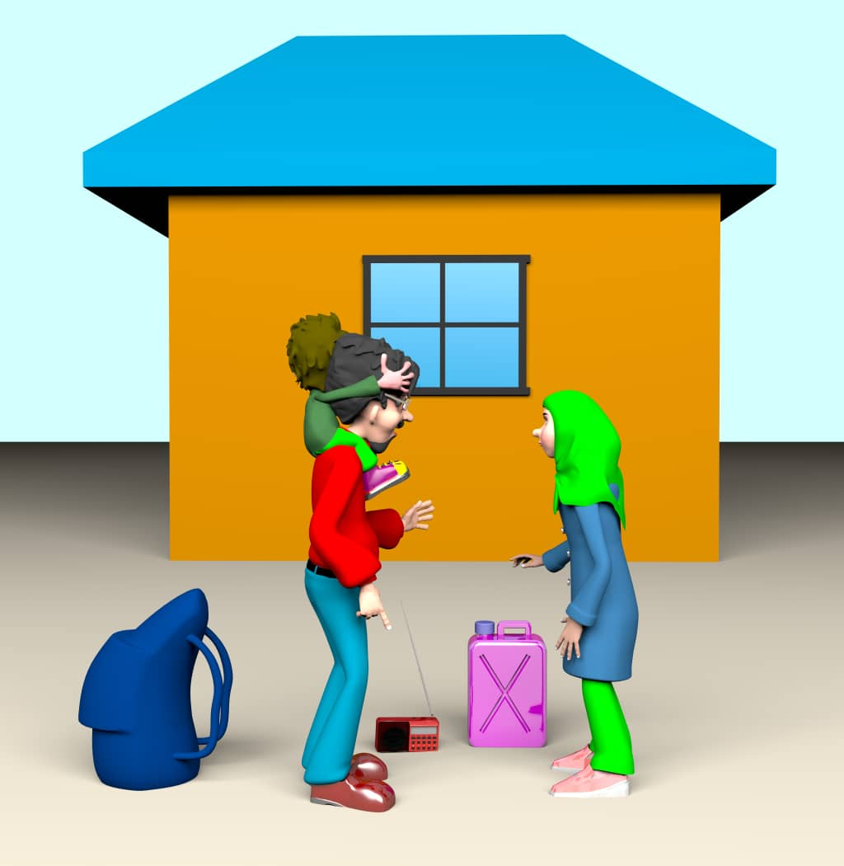

* به همسایگان سالخورده و افراد دارای شرایط خاص در قطع کردن جریان گاز، آب، برق به‌ویژه هنگام خروج اضطراری یاری کنید.
* به ياري افراد و همسايه‌هايي كه ممكن است به كمك خاصي نياز داشته باشند به‌ويژه بچه‌ها، سالخوردگان و معلولان بروید و به آن‌ها در برقراری ارتباط با نیروهای امدادی، تأمین سرپناه موقت، پوشاک، آب و غذا و ... یاری برسانید.
* بايد آماده پس‌لرزه‌ها باشید. ‌اين پس‌لرزه‌ها معمولاً از زلزله اصلي ضعيف‌تر هستند، اما آن‌قدر قوي هستند که به ساختمان‌هاي بدون استحکام آسيب وارد کنند؛ بنابراین آماده پناه گیری باشید.
* از تلفن به‌جز در موارد اضطراري استفاده نکنيد.
* به شایعات توجه نکنید و اطلاعات لازم را از منابع محلی موثق و راديو دریافت کنید.

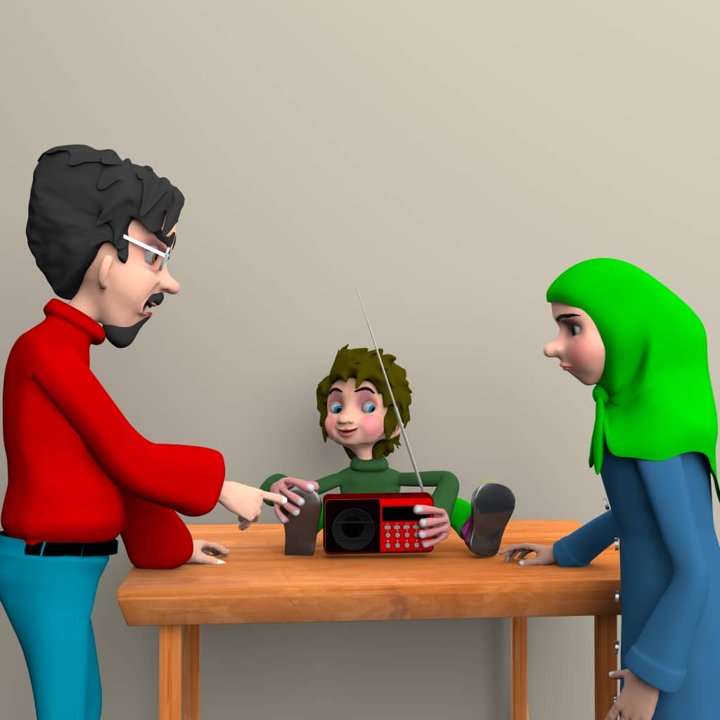

* از راه رفتن روی آوار ساختمان‌ها خودداری کنید.
* از تجمع در خیابان‌ها خودداری کنید و مسیرها را برای عبور و مرور وسایل نقلیه امدادی، باز بگذارید.
* از ‌نزدیک شدن به نواحي آسيب‌ديد‌ه دوری‌کنید، مگر آنکه ‌پليس‌، مأموران آتش­نشاني يا سازمان‌هاي امدادي به کمک نياز داشته باشند.
* به افراد آسيب‌ديده يا گير افتاده كمك كنيد، به آن‌ها روحیه بدهید تا نیروهای امدادی برسند.
* در صورت نياز و آشنایی با کمک‌های اولیه، اقدامات اوليه را برای مصدومان انجام دهيد. در صورت احتمال آسیب به ستون فقرات مصدومان از جابجا کردن آنان یا بیرون کشیدن از زیر آوار بدون بی‌حرکت سازی و فیکس کردن آنان خودداری کنید. افراد با جراحت‌هاي شديد را حركت ندهيد مگر اينكه در معرض خطر جدي ناشي از جراحت‌هاي بعدي باشند.
* براي کسب اطلاعات ‌در مورد اقداماتی که پس از وقوع زلزله به‌منظور بازگشت به منزل باید انجام دهید، لازم است به ‌اخبار راديو گوش فرا دهید.
* هنگام مراجعه به منزل پس از وقوع زلزله، از روشن كردن كبريت، فندك و زدن کلید برق خودداری و پس از اطمینان از عدم نشت گاز و رعایت اقدامات احتیاطی مانند باز کردن پنجره‌ها، کنترل لوله‌های گاز از نظر شکستگی یا داشتن نشتی، فقدان استشمام بوی گاز نسبت به زدن کلید و روشن کردن لامپ، اقدام کنید؛ در صورت استشمام بوي گاز يا نشت گاز، از زدن کلید برق خودداری و فوراً ساختمان را ترك كنيد و شير اصلي گاز را از بيرون ببنديد.

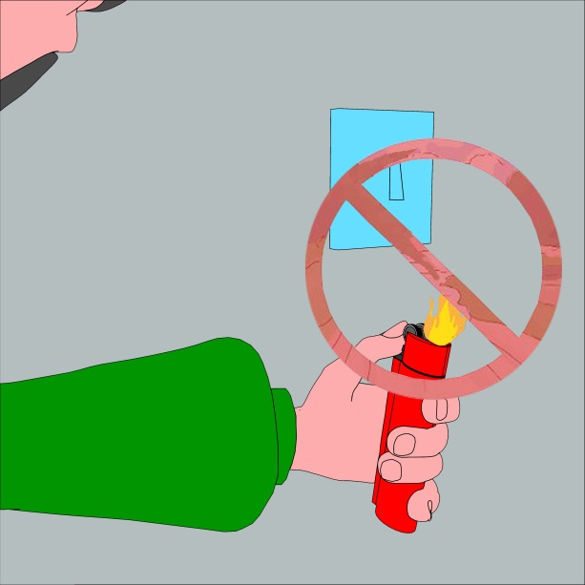

* در صورت وجود آسيب و شكاف در سقف، دودکش ها، ديوارها و دیگر قسمت های ساختمان با يك كارشناس مشورت كند.
* صدمات وارده به سيستم برق و خطوط آب و فاضلاب ساختمان را بررسي کنید؛ در صورت مشاهدة جرقه، يا استشمام بوي سیم سوخته و ... به‌سرعت فيوز کنتور برق را قطع و نسبت به رفع عیوب احتمالی با کمک متخصص اقدام كنيد.
* قفسه‌ها و کابينت‌ها را بايد ‌بااحتیاط بازکنید، زيرا اشيای موجود در آن‌ها ممکن است سقوط کنند.
* وسایل واژگون شده را از مسیرهای خروج خالی کنید.

لطفاً با ما در ارتباط باشید.

|  |  |  |
| --- | --- | --- |
| C:\Users\yasbolaghi.m\Downloads\WhatsApp Image 2019-05-04 at 3.06.10 PM.jpeg | ***Khadem.ir***  ***rcseducation.ir*** | پایگاه اینترنتی خادم |
|  | ***rcs_education*** | اينستاگرام |
|  | ***rcs_education*** | سروش |
|  | ***rcs_education*** | ايتا |
|  | ***RCS_Education*** | تلگرام |
|  | ***2000100*** | سامانه پيامکي |

منابع

* Public awareness and public education for disaster risk reduction: Action-oriented key messages for households and schools. Second edition. International Federation of Red Cross and Red Crescent Societies. 2018.
* مخاطرات زمین ایران: بیرونی و درونی (زلزله و آتش‌فشان). تهران: امیرکبیر. 1397.
* لطیفی، محمد فرید. کتاب مرجع مخاطرات طبیعی ایران. چاپ دوم. تهران: رویان پژوه. 1396
* بسته اجرایی برنامۀ ملی "خانواده آماده در مخاطرات (خادم)". ویرایش دوم. تهران: دفتر آمور آموزش عمومی، پایه و همگانی جمعیت هلال‌احمر. 1396
* اردلان، علی و همکاران. درس‌نامه سلامت در حوادث و بلایا، جلد دوم. تهران: مهرراوش. 1395.
* مکارم، شهرام. مقدمه‌ای بر سوانح ژئولوژیک. تهران: فارسیران. 1395.
* صادقی، احمد. آموزش‌های مدرسه آماده. تهران: سازمان پیشگیری و مدیریت بحران شهر تهران. 1395.
* گام‌به‌گام تا خانواده ایمن. تهران: کمیته پدافند غیرعامل جمعیت هلال‌احمر جمهوری اسلامی ایران . 1389.
* پور حیدری، غلامرضا و همکاران. آمادگی برای مقابله با حوادث و مخاطرات طبیعی و انسان‌ساخت. تهران: موسسه آموزش عالی علمی کاربردی هلال ایران. 1387.
* پور حیدری، غلامرضا، موسوی، اشرف السادات و معصومه یاسبلاغی. آمادگی برای مقابله با حوادث ویژه افراد دارای ناتوانی و معلولین. تهران: موسسه آموزش عالی علمی کاربردی هلال ایران. 1387.
* منبع اینترنتی پایگاه ملی خادم Earthquake Retrieved  May, 15, 2020 from https://khadem.ir/%d8%b2%d9%84%d8%b2%d9%84%d9%87/%d9%85%d8%ae%d8%a7%d8%b7%d8%b1%d8%a7%d8%aa-%d8%b7%d8%a8%db%8c%d8%b9%db%8c/

# Earhquake Retrieved  May, 15, 2019 from <http://khadem.ir/%D8%B3%DB%8C%D9%84/%D9%85%D8%AE%D8%A7%D8%B7%D8%B1%D8%A7%D8%AA-%D8%B7%D8%A8%DB%8C%D8%B9%DB%8C/>